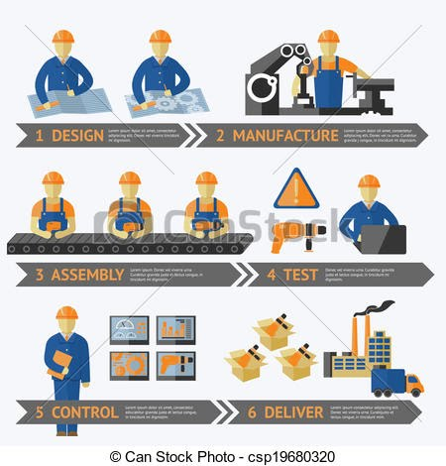

**4 razones para apostar por la calidad**

* Finanzas: una mala calidad, tanto en el proceso de producción como en el proceso final.
* Comercial: desde el ámbito de las ventas, asegurar una buena calidad mejora de forma notable la imagen de marca.
* Técnica: respecto a las razones técnicas, una buena calidad mejora las prestaciones técnicas de los productos y la eficiencia de los procesos.
* Relaciones públicas: y, por último, cabe destacar que mejora las relaciones externas que la compañía mantiene con determinados públicos, como administraciones públicas, proveedores, etc.

Actualmente, prestar atención a la calidad es una filosofía que gira en torno a la consecución de una serie de acciones para cumplir con las expectativas y necesidades de los clientes. La calidad se ha convertido así en una parte esencial para un alto porcentaje de compañías de todo el mundo, sin la cual la supervivencia de estas no se entiende.

La calidad, antes y ahora

La década de los 50 era una época en la que todo valía, de modo que se prestaba muy poca atención a la calidad, tanto en los productos finales como en los procesos de producción. Sólo las grandes compañías multinacionales podían permitirse implantar controles de calidad.

Ya en los años 70, la calidad se convirtió en una de las herramientas de venta más valiosa.

¿Por qué resulta tan importante la calidad en los procesos de producción?

La norma ISO 9000 es la encargada de definir la calidad. Se trata de un conjunto de normativas y directrices vinculadas con la calidad que una compañía debe llevar a cabo, de forma voluntaria, durante el proceso de producción.

Así, en la actualidad, el Departamento de Calidad tiene una importancia vital en el conjunto de una organización. Es el encargado de controlar y acreditar la calidad de los productos finales mediante los procesos de producción.

Un proceso de producción es el conjunto de actividades orientadas a la transformación de recursos o factores productivos en bienes y/o servicios. En este proceso intervienen la información y la tecnología, que interactúan con personas. Su objetivo último es la satisfacción de la demanda.